RAPPORT DE TP
Architecture avancée

Auteur : |  | Enseignant :
Gaëtan BOUCHY M. HAMMAMI
Thomas ABOU JAOUDE M. GAC
Victor BERCY

Nous attestons que ce travail est original, qu’il est le fruit d’un travail commun en trinôme et qu’il a été rédigé de manière autonome.
À Orsay, le 16/12/2022

Sommaire

Sommaire 2
TP2 : Analyse de performances 3
1. Etude du pipeline sur des programmes élémentaires 3
1.1 Mise à zéro d’un vecteur 3
1.2 Copie de matrices 4
1.3 Addition de matrices 6
1.4 Produit scalaire de deux vecteurs 8
1.5 Produit de matrices 9
1.5.1 Produit de matrices IJK de flottants 32 bits 9
1.5.2 Produit de matrices IKJ 11
1.5.3 Produit de matrices IJK par blocs 12
1.5.4 Produit de matrices avec transposition 13

TP2 : Analyse de performances

1. Etude du pipeline sur des programmes élémentaires

1.1 Mise à zéro d’un vecteur

Taille du vecteur | Nombre de cycles par affectation de valeur
100 | 0,9855
200 | 1,00735
300 | 1,04849
400 | 1,07888
500 | 1,08337
600 | 1,08312
700 | 1,08358
800 | 1,08303
900 | 1,082281
1000 | 1,08486
2000 | 1,014966
Tableau 1 : Tableau du nombre de cycles par affectation en fonction des dimensions de la matrice

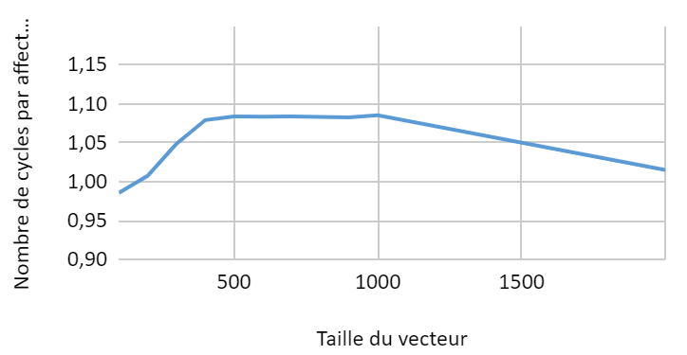
Figure 1 : Courbe du nombre de cycles par affectation en fonction des dimensions de la matrice

On remarque donc que la valeur du nombre de cycles par affectation varie peu en fonction de la taille du vecteur, les valeurs restent globalement comprises entre 1 à 1,1. On peut observer que la valeur du nombre de cycles par affectation augmente pour une taille du vecteur entre 100 et 500, puis est stable jusqu’à 1000 et enfin diminue de manière linéaire jusqu’à 2000.

1.2 Copie de matrices

Dimension de la matrice | Nombre de cycles pour la copie d'un coefficient (IJ)
100 | 1,1223
200 | 1,02648
300 | 1,06774
400 | 1,08606
500 | 1,08626
600 | 1,09014
700 | 1,08999
800 | 1,09044
900 | 1,09751
1000 | 1,1074
2000 | 1,15795
Tableau 2 : Tableau du nombre de cycles pour la copie IJ en fonction des dimensions de la matrice
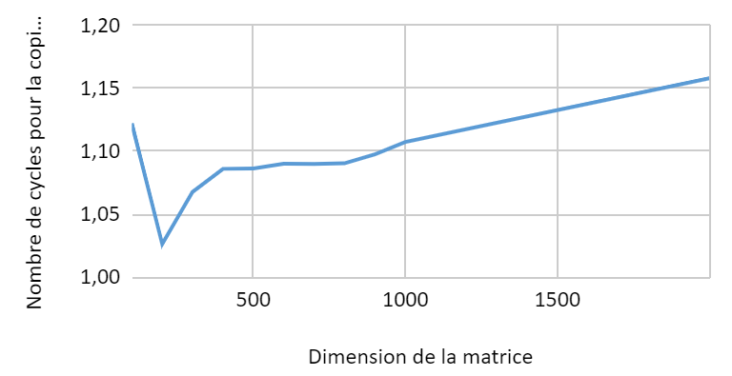
Figure 2 : Courbe du nombre de cycles pour la copie IJ en fonction des dimensions de la matrice

On peut observer une rapide décroissance du nombre de cycles allant de 1.12 à 1.025 pour une matrice de dimension allant de 100 à 200. Puis nous voyons une évolution positive pour une matrice de dimension allant de 200 à 2000 où le nombre de cycles croît de 1.025 à 1.15 cycles.

Dimension de la matrice | Nombre de cycles pour la copie d'un coefficient (JI)
100 | 1,8834
200 | 2,48388
300 | 2,98907
400 | 2,89062
500 | 4,37354
600 | 2,94185
700 | 3,96592
800 | 4,61928
900 | 7,35118
1000 | 25,1739
2000 | 27,2786
Tableau 3 : Tableau du nombre de cycles pour la copie JI en fonction des dimensions de la matrice
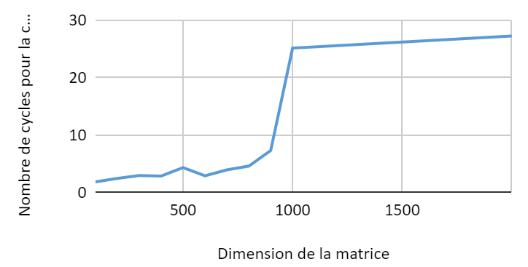
Figure 3 : Courbe du nombre de cycles pour la copie JI en fonction des dimensions de la matrice

Ici pour la matrice JI, on remarque une forte évolution dès que la dimension de la matrice dépasse 700-800. L’écart est de plus de 25 cycles pour la copie d’un coefficient JI entre des matrices ayant comme dimension 100 et 2000.

On en déduit que plus la dimension est grande, plus le nombre de cycles l’est aussi. Néanmoins, le plus important demeure l’ordre de copie c’est-à-dire copier les lignes puis les colonnes (IJ) ou les colonnes puis les lignes (JI). Il y a une augmentation de 0.15 cycle en IJ contre 27 en JI. Cela représente un facteur de différence de 180 ce qui est énorme.

1.3 Addition de matrices

Dimension de la matrice | Nombre de cycles pour le calcul d'un coefficient IJ
100 | 1,6404
200 | 1,51055
300 | 1,51858
400 | 1,52751
500 | 1,52914
600 | 1,44199
700 | 1,43738
800 | 1,43482
900 | 1,44147
1000 | 1,45115
2000 | 1,707
Tableau 4 : Tableau du nombre de cycles pour l’addition IJ en fonction des dimensions de la matrice
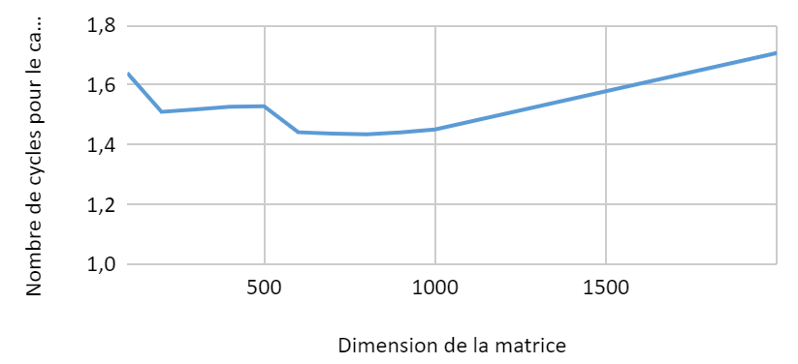
Figure 4 : Courbe du nombre de cycles pour l’addition IJ en fonction des dimensions de la matrice

Le nombre de cycles pour l’addition IJ semble diminuer pour une matrice de dimension allant de 100 à 600. Puis nous voyons une croissance linéaire du nombre de cycles pour une matrice de dimension allant de 1 000 à 2 000. Globalement, le nombre de cycles pour le calcul d’un coefficient IJ varie peu (entre 1,4 à 1,7).

Dimension de la matrice | Nombre de cycles pour le calcul d'un coefficient JI
100 | 2,9958
200 | 2,88583
300 | 2,84701
400 | 2,98396
500 | 2,82511
600 | 2,83084
700 | 2,88202
800 | 4,775
900 | 7,40291
1000 | 25,924
2000 | 28,0745
Tableau 5 : Tableau du nombre de cycles pour l’addition JI en fonction des dimensions de la matrice
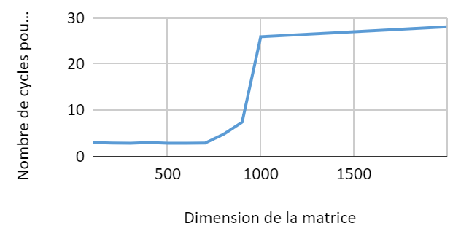
Figure 5 : Courbe du nombre de cycles pour l’addition JI en fonction des dimensions de la matrice

Ici, avec l’addition JI, on remarque une forte augmentation lorsque la dimension de la matrice dépasse 800. Le nombre de cycles pour le calcul d’un coefficient atteint même 28 lorsque la dimension de la matrice est de 2000.

Comme pour la copie de matrices, il y a une augmentation du nombre de cycles en fonction de la dimension de la matrice. Néanmoins, le plus important est la forte augmentation du nombre de cycles que nous remarquons lorsque nous inversons l’ordre de calcul. C’est-à-dire en balayant lignes puis colonnes (IJ) ou colonnes puis lignes (JI).

1.4 Produit scalaire de deux vecteurs

Taille du vecteur | Nombre de cycles pour le calcul d'un coefficient
100 | 3,6946
200 | 3,69383
300 | 3,69329
400 | 3,69313
500 | 3,69306
600 | 3,69299
700 | 3,69307
800 | 3,69304
900 | 3,69303
1000 | 3,69319
2000 | 3,69521
Tableau 6 : Tableau du nombre de cycles pour le produit scalaire en fonction des dimensions de la matrice
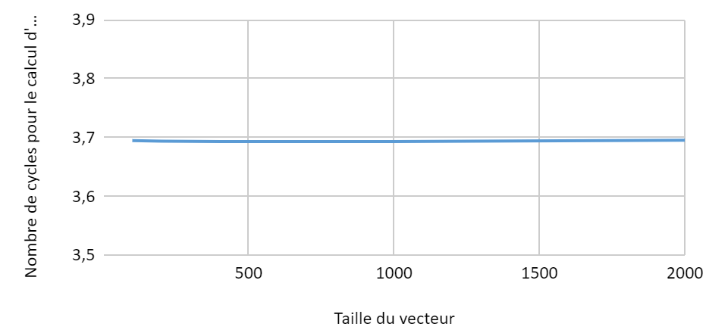
Figure 6 : Courbe du nombre de cycles pour le produit scalaire en fonction des dimensions de la matrice

La courbe du nombre de cycles pour le produit scalaire en fonction de la taille des vecteurs est très constante. On en déduit très facilement que la taille des vecteurs n’influe pas sur le nombre de cycles lorsqu’on réalise un produit scalaire.

1.5 Produit de matrices

1.5.1 Produit de matrices IJK de flottants 32 bits

Dimension de la matrice | Nombre de cycles nécessaire pour une multiplication-accumulation (IJK) | Taille des données (ko) | Stockage dans le cache
100 | 2,99194 | 80 | Rentre dans le cache L1
200 | 3,29774 | 320 | Ne rentre plus dans le cache L1
300 | 3,36432 | 720 | Ne rentre plus dans le cache L1
400 | 3,42281 | 1280 | Ne rentre plus dans le cache L2
500 | 3,4605 | 2000 | Ne rentre plus dans le cache L2
600 | 3,4842 | 2880 | Ne rentre plus dans le cache L2
700 | 3,50177 | 3920 | Ne rentre plus dans le cache L2
800 | 3,51461 | 5120 | Ne rentre plus dans le cache L2
900 | 3,52591 | 6480 | Ne rentre plus dans le cache L2
1000 | 3,53122 | 8000 | Ne rentre plus dans le cache L2
2000 | 10,8115 | 32000 | Ne rentre plus dans le cache L3
Tableau 7 : Tableau du nombre de cycles et de la taille des données en fonction de la dimension des matrices pour la multiplication IJK

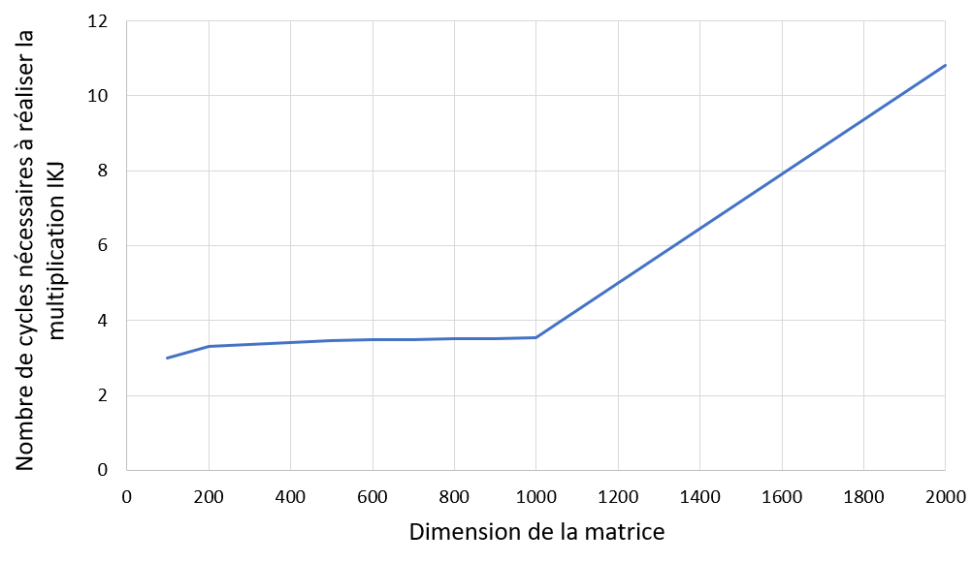
Figure 7 : Courbe du nombre de cycles pour la multiplication IJK en fonction des dimensions de la matrice
Sur cette courbe, nous pouvons voir trois niveaux concernant le nombre de cycles en fonction de la taille des matrices. Le premier niveau se situe autour de 3 cycles, qui est présent pour des matrices de très petites tailles. Le second niveau se situe autour de 3,5 cycles, présent sur des matrices de dimension allant de 100 à 1 000. Puis le dernier niveau commence à partir de 1 000 où nous voyons une augmentation drastique du nombre de cycles.

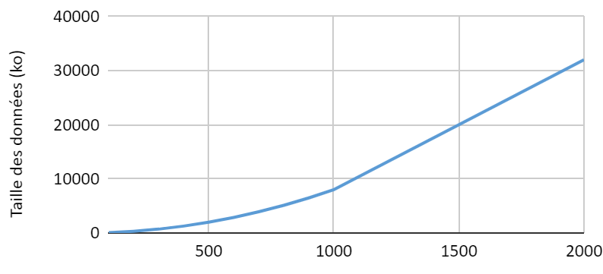
Figure 8 : Courbe de la taille des données en fonction des dimensions de la matrice

Sur ce graphe, nous remarquons une évolution à peu près constante de la courbe en fonction de la dimension de la matrice. On remarque tout de même une augmentation du coefficient d’évolution lorsque la dimension de la matrice dépasse les 200 puis les 1 000.

En interprétant ces différents graphiques ainsi que les données dans la tableau qui sont plus pertinentes, nous pouvons déduire un ordre de grandeur pour les différents type de cache. Le cache L1 est a pour ordre de grandeur 10¹ soit 100, le cache L2 a quant à lui un ordre de grandeur de 10² soit 100 et enfin le cache L3 a pour ordre de grandeur 10³ ce qui équivaut à 1 000. Lorsque la dimension de la matrice dépasse les 1 000, le cache L3 n’est plus suffisant.

1.5.2 Produit de matrices IKJ

Dimension de la matrice | Nombre de cycles nécessaire à une multiplication-accumulation (IKJ)
100 | 2,02367
200 | 1,93783
300 | 1,91167
400 | 1,8431
500 | 1,83448
600 | 1,8301
700 | 1,82543
800 | 1,82212
900 | 1,81999
1000 | 1,81994
2000 | 1,81089
Tableau 8 : Tableau du nombre de cycles pour la multiplication IKJ en fonction des dimensions de la matrice

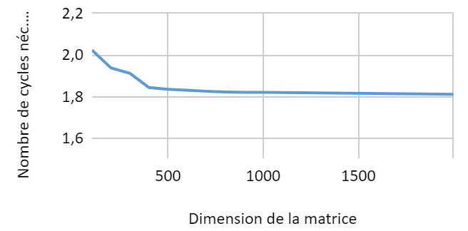
Figure 9 : Courbe du nombre de cycles pour la multiplication IKJ en fonction des dimensions de la matrice

Pour la multiplication en IKJ, on remarque une baisse du nombre de cycles nécessaire à une multiplication-accumulation pour une matrice de dimension allant de 100 à 500 le nombre de cycles restent constant à partir de 500 jusqu’à 2000 (avec une très légère diminution).
Le fait de réaliser la multiplication-accumulation dans cet ordre est bien plus avantageux car cela favorise la multiplication, optimise la mémoire utilisée et minimise les défauts de cache.

1.5.3 Produit de matrices IJK par blocs

Dimension des blocs | Nombre de cycles nécessaire à une multiplication-accumulation (IJK par blocs)
2 | 6,29545
3 | 2,7008
4 | 1,67303
5 | 1,60722
8 | 1,55755
10 | 1,50475
16 | 1,64897
20 | 1,74313
25 | 1,81417
32 | 2,04262
50 | 2,23448
64 | 2,30369
Tableau 9 : Tableau du nombre de cycles pour la multiplication IJK par blocs en fonction des dimensions des blocs

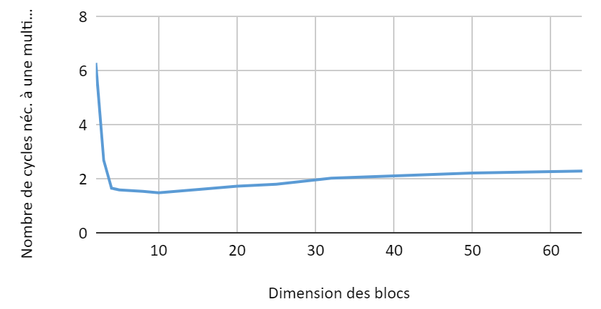
Figure 10 : Courbe du nombre de cycles pour la multiplication IJK par blocs en fonction des dimensions des blocs

Ici, nous remarquons un nombre important de cycles pour une faible valeur de blocs. Puis lorsque le nombre de blocs dépasse 3, nous obtenons un nombre de cycles assez faible. Après cela, il y a une légère augmentation du nombre de cycles lorsque le nombre de blocs augmente. Il est donc bien évidemment préférable d’utiliser la multiplication par bloc si l’on peut avoir des blocs de 3 ou plus.

1.5.4 Produit de matrices avec transposition

Dimension de la matrice | Nombre de cycles nécessaires à une multiplication-accumulation (transposition pour « entier »)
100 | 1,56412
200 | 1,46993
300 | 1,45196
400 | 1,38928
500 | 1,3922
600 | 1,38491
700 | 1,38022
800 | 1,37236
900 | 1,37484
1000 | 1,37073
2000 | NaN
Tableau 10 : Tableau du nombre de cycles pour la multiplication IJK avec transposition pour « entier » en fonction des dimensions de la matrice

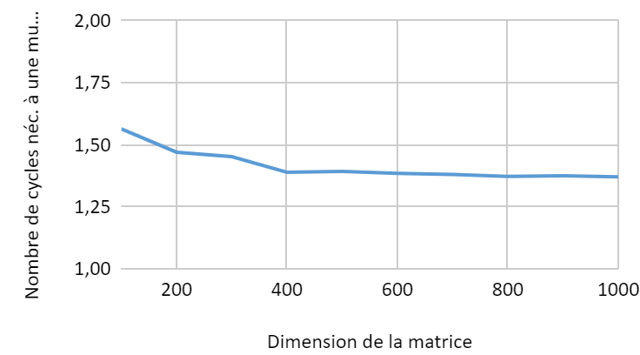
Figure 11 : Courbe du nombre de cycles pour la multiplication IJK avec transposition pour « entier » en fonction des dimensions de la matrice

Nous remarquons que plus la dimension de la matrice devient importante, plus le nombre de cycles nécessaires à une multiplication-accumulation (transposition pour « entier ») diminue. Lorsque la dimension de la matrice est de 100, il faut environ 1,56 cycle alors que lorsque la dimension de la matrice est de 1 000, il faut seulement 1,37 cycle.

Dimension de la matrice | Nombre de cycles nécessaires à une multiplication-accumulation (transposition pour « flottant »)
100 | 2,79138
200 | 3,20499
300 | 3,30074
400 | 3,37999
500 | 3,4203
600 | 3,45006
700 | 3,47181
800 | 3,49078
900 | 3,50055
1000 | 3,52465
2000 | NaN
Tableau 11 : Tableau du nombre de cycles pour la multiplication IJK avec transposition pour flottant en fonction des dimensions de la matrice

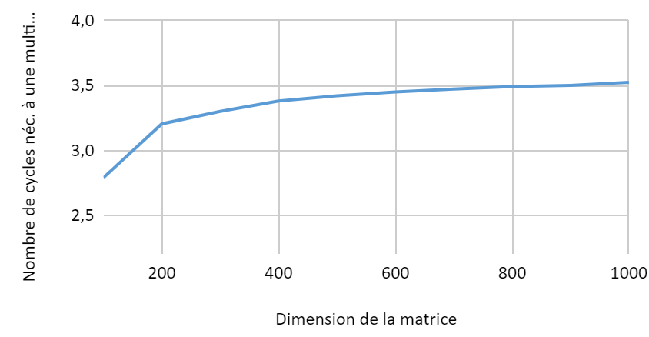
Figure 12 : Courbe du nombre de cycles pour la multiplication IJK avec transposition pour flottant en fonction des dimensions de la matrice

Pour les « float », nous remarquons l’effet inverse. En effet, plus la dimension de la matrice devient importante, plus le nombre de cycles nécessaires à une multiplication-accumulation (transposition pour « flottant ») augmente. De plus la valeur moyenne du nombre de cycles semble plus élevée.

Les multiplications par transposition sont plus performantes que les multiplications de type « IJK ». Néanmoins, elles ne le sont pas vis-à-vis des multiplications de type « IKJ » qui sont effectuées dans un ordre plus adéquat et donc nécessitent moins de cycles.

Pour conclure, le mieux est de réaliser les multiplications avec la matrice de type « IKJ ». Dans un cas où nous devons nous en passer, il serait alors préférable de réaliser le produit de matrices avec transposition car cela permet de gagner en termes de cycle utilisé.

